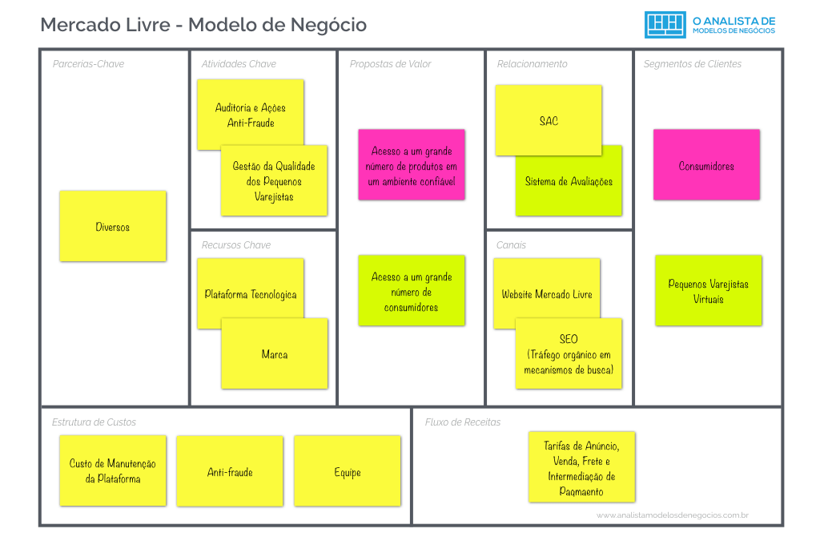

Comentário:

Um aspecto que me chama a atenção no exemplo acima é como as plataformas digitais, como por exemplo: UBER, IFood e o Mercado Livre possibilitaram a inserção de diversas pessoas no mercado de trabalho ao mesmo tempo que expandiram de forma muito ampla as opções para o mercado consumidor. No caso do Mercado Livre, quando analisamos o Segmento de Clientes, percebemos que tanto os vendedores/varejistas, quanto os clientes, para eles se encontram no mesmo patamar.

Outro aspecto interessante é como essas plataformas criaram um Fluxo de Receitas a partir da transação consumidora entre vendedor e cliente, ou seja, elas fazem a intermediação entre quem tem o produto/serviço e quem precisa adquiri-lo (cliente) e, com isso, não só inovam na maneira de lucrar, como na geração de renda e consumo de todos nós.